Конспект классного часа в 9 классе.
Барсукова Г.Н. Государственное общеобразовательное казенное учреждение Иркутской области «Специальная (коррекционная) школа г. Вихоревка»
Данный классный час будет полезен воспитателям ГПД, работающими с учащимися с умственной отсталостью (интеллектуальными нарушениями). Занятие направлено на расширение знаний учащихся о Великой Отечественной войне, о подвигах людей; развивает познавательные способности при обобщении исторического материала и формирует патриотические качества.

Тема: Одной мы связаны судьбой.
Цель: Закрепить и расширить знания учащихся о Великой Отечественной войне.
Задачи: Закрепить знания об именах и подвигах людей в войне.
Развивать познавательные способности при обобщении исторического материала.
Формировать патриотические качества, гордость за подвиг своих предков, отстоявших свободу и независимость Родины в годы Великой Отечественной войны.

Ход занятия:
Учитель: Из одного металла льют медаль за бой, медаль за труд!

У меня в руках медаль ветерана тыла, поздравление правительства России и администрации района ко Дню Победы. За какие дела во времена Великой Отечественной войны награждаются ветераны в наше время? У кого из вас имеется такая награда в семье?
Ученики: ответы. Информация из газеты «Братский район» статья «Братский район для фронта и победы».
Сегодня трудно представить, что Братск, город заводов-гигантов, когда-то был небольшим селом, а всю промышленность составляли лесозавод на 11 рабочих мест, мебельная мастерская да 4 промартели, в которой полукустарным способом производились товары широкого потребления. Но все-таки это был райцентр.
В годы войны из Братского района призвано на фронт 6517 человек. В 1942 году в Братске был построен рыбзавод, где рыбу солили, вялили, сушили и отправляли на фронт. Пушнину - «живую валюту» Наркомат заготовок обращал в оружие, медикаменты и другие нужды фронта. Охотники целый год не выходили из тайги. Заготавливали для фронта грибы, ягоды, орехи, лекарственные травы. В первый год войны был создан фонд обороны страны, в который жители добровольно вносили личные сбережения, перечисляли однодневные заработки. Уже в 1941 году внесли в госбанк 13435 рублей. Другим проявлением патриотизма был сбор средств на вооружение и боевую технику: строительство танковых колонн «Иркутский комсомолец» и «Иркутский колхозник». Так воплощался в жизнь главный лозунг того времени: «Все для фронта! Все для Победы!»
Учитель: У кого из вас работали в тылу или воевали на фронте дедушки и бабушки?
Какие акции и фестивали проводит сейчас молодежь Братского района в дань памяти о тех годах?
Информация о конкурсах краеведческих работ «Окно в историю», фестивале молодежного творчества «Набат памяти», посвященных памяти Героев Советского Союза Братского района по пяти номинациям:
«Свою судьбу с судьбой района они связали навсегда»,
«Человек и война»,
«От истоков до наших дней»,
«Родословная»,
«Семейная династия».
В какой номинации принимала участие наша школа?
Информация о Герое Советского Союза Братского района Дубынине Николае Михайловиче в номинации «Свою судьбу с судьбой района они связали навсегда».
Ученики:
Ученикам раздаются газеты «Братский район» для краткого знакомства с биографиями Героев Советского Союза Братского района Иркутской области Дубынина Н.М., Погодаева С.Б, Шаманского АФ. Знакомство с биографиями Кавалеров Славы трех степеней.
Викторина.
- Последнее крупное сражение Великой Отечественной войны называлось
- Курская битва
- Берлинская операция
- Сталинградская битва
2. Капитуляция Германии произошла
- 9 мая 1945г.
- 16 апреля 1945 г.
- 29 мая 1945 г.
3. Какую помощь оказали фронту жители Иркутской области?
4. Назвать имена Героев Советского Союза Иркутской области, Братского района.
Ребят проверяли на знание истории войны, название военных операций , надо было назвать имена Героев Советского Союза и рассказать об их подвиге.

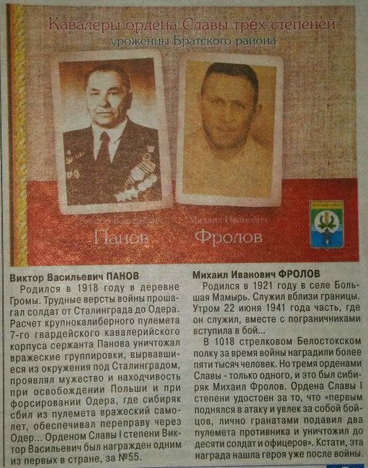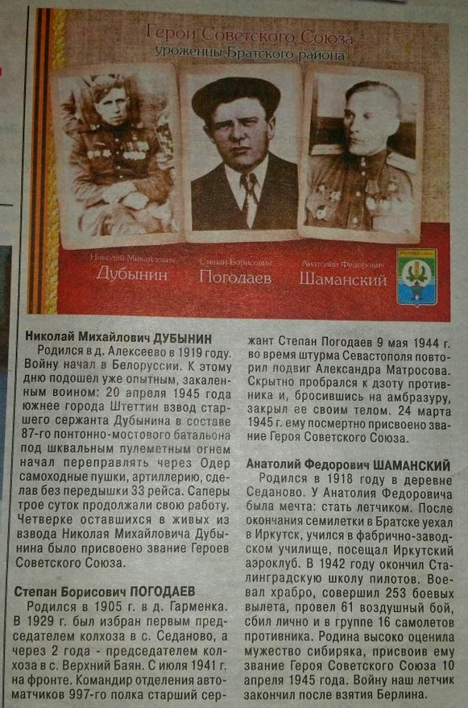

Учитель:
Итог занятия. Что нового вы узнали на классном часе? Как помогали жители Братского района сражаться с врагами Отечества? Как мы связаны с ними одной судьбой? Советую прочитать книгу И.И. Кузнецова «Золотые звезды иркутян»
Глядим на ветеранов с восхищеньем,
Понять хотим, что помогает им
Быть на посту, держать равненье,
Вселять в нас веру в жизнь и оптимизм.
Святое, гордое, лихое поколение
И до сих пор на боевом посту и в отдыхе,
И в ветеранском окружении,
И с молодежью трудятся в одном ряду.
Низкий поклон и благодарность потомков ветеранам, фронтовикам, труженикам тыла!
Литература:
- газета «Братский район» № 51 от 03.95.2015.
-Кузнецов И.И. «Золотые звезды иркутян», - Восточно-Сибирское книжное издательство, 1982
- Поздравительное письмо ветерану тыла «С днем Победы » и медаль «60 лет Победы в Великой Отечественной войне 1941-1945 г.г.» ,
Литература:
- газета «Братский район» № 51 от 03.95.2015.
-Кузнецов И.И. «Золотые звезды иркутян», - Восточно-Сибирское книжное издательство, 1982
- Поздравительное письмо ветерану тыла «С днем Победы » и медаль «60 лет Победы в Великой Отечественной войне 1941-1945 г.г.» ,

